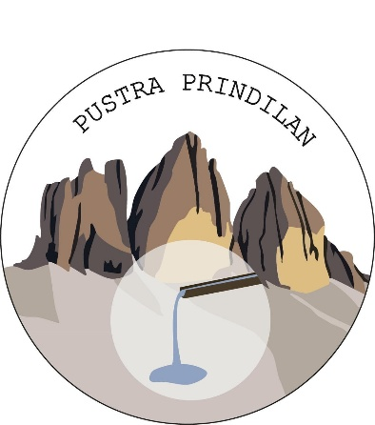
Willkommen beim Maturaprojekt „Pustra Prindilan“
Vielen Dank für das Scannen des QR-Codes.
Auf dieser Seite erhalten Sie einen Einblick in unser Maturaprojekt, seine
Entstehung sowie die Idee hinter den sogenannten Prindilan.


Unser Projektteam
Das Projekt „Pustra Prindilan“ wird von zwei Schülern der Fachschule Dietenheim
umgesetzt:
David Jasper Declara (Projektleiter) und Alex Windegger


David Jasper Declara
David Jasper Declara übernimmt die Projektleitung und sorgt für eine strukturierte Organisation sowie einen klaren Ablauf im Projekt. Durch seine zuverlässige Arbeitsweise trifft er Entscheidungen zielgerichtet und behält auch in anspruchsvollen Situationen den Überblick.

Im Team erkennt er die Stärken anderer und trägt durch klare Kommunikation zu einer konstruktiven Zusammenarbeit bei. Seine Kreativität unterstützt die Entwicklung neuer Ideen und flexibler Lösungsansätze.
Gleichzeitig nutzt er Herausforderungen als Lernmöglichkeiten und entwickelt seine Fähigkeiten im Bereich Projektmanagement laufend weiter.

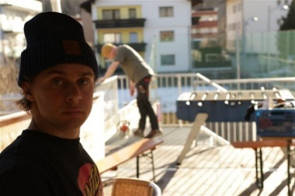
Alex Windegger
Alex Windegger zeichnet sich durch Disziplin, Teamgeist und Durchhaltevermögen aus. Auch unter Belastung arbeitet er konzentriert und zielorientiert weiter.
Er geht Herausforderungen strukturiert an und nutzt sie zur persönlichen Weiterentwicklung. Seine sehr sorgfältige Arbeitsweise führt zu qualitativ hochwertigen Ergebnissen, kann jedoch in zeitkritischen Phasen zusätzlichen Druck erzeugen, weshalb er sein Zeitmanagement kontinuierlich verbessert.
Durch seinen starken Fokus kann er sich intensiv in Aufgaben einarbeiten und komplexe Inhalte genau analysieren.

Gemeinsam planen, organisieren und realisieren wir das gesamte Projekt. Dabei werden wir von unseren Fachlehrern begleitet und unterstützt.

Was sind Prindilan?
Prindilan sind einfache, funktionale Wasserrinnen aus Holz. Sie werden entlang von
Wanderwegen installiert und leiten Wasser aus einem nahegelegenen Bach weiter.
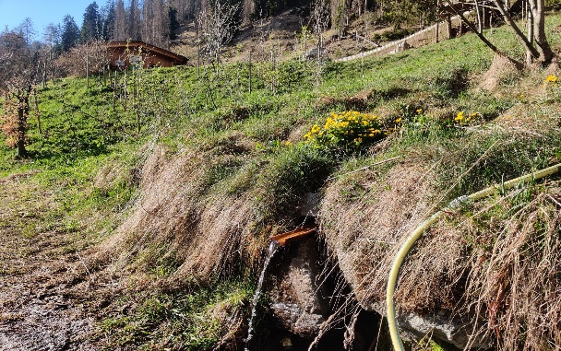
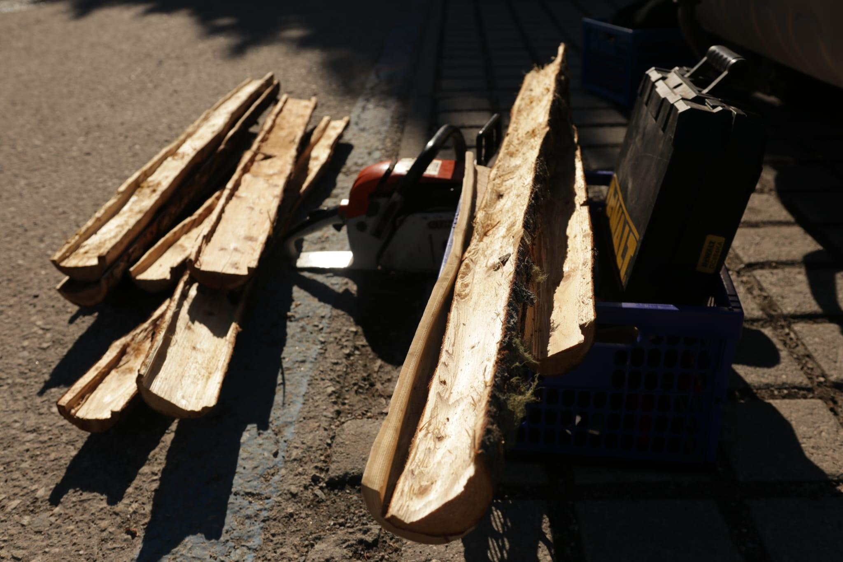
Ziel ist es, Wanderern eine Möglichkeit zu bieten, unterwegs ihre Trinkflaschen aufzufüllen oder sich zu erfrischen.

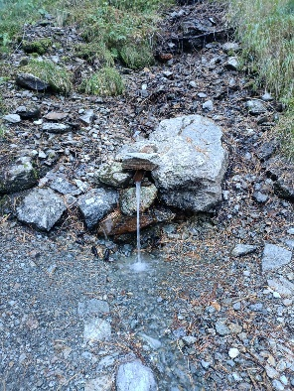
Funktion der Prindilan
Die Prindilan funktionieren nach einem einfachen und natürlichen Prinzip: Wasser wird aus einem Bach entnommen und durch eine hölzerne Rinne geführt.
Da das Wasser kontinuierlich fließt, bleibt es in Bewegung und somit frisch nutzbar. Das System benötigt keinen Strom und fügt sich harmonisch in die natürliche Umgebung ein
.
So entsteht eine nachhaltige und praktische Lösung entlang von Wanderwegen.

Entstehung der Prindilan
Für den Bau der Prindilan verwenden wir hochwertiges Lärchenholz aus dem Schalderer Tal. Dieses heimische Holz ist besonders widerstandsfähig, langlebig und ideal für den Einsatz im Außenbereich geeignet.

Nach der Auswahl wurde das Holz zunächst in Brixen gelagert. Anschließend trafen sich rund 16 Personen, darunter 10 Jugendliche, um mit der ersten Bearbeitung zu beginnen. Mit Motorsägen wurde der Stamm präzise halbiert und ausgehöhlt. Dabei waren Genauigkeit, handwerkliches Geschick und verantwortungsvoller Umgang mit dem Material erforderlich.
Für die weitere Verarbeitung wurde das Projekt nach Bruneck gebracht. Gemeinsam mit der Gruppe Keys wurden dort weitere Arbeitsschritte durchgeführt. Durch den Austausch verschiedener Ideen und Erfahrungen konnte die Entwicklung der Prindilan weiter verbessert werden.
Dieses Projekt zeigt, wie durch regionale Materialien, Teamarbeit und handwerkliches Arbeiten nachhaltige Lösungen entstehen können.

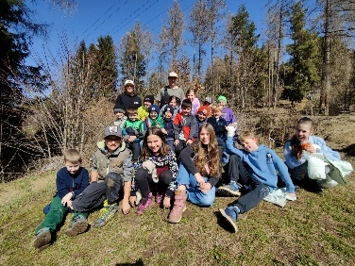
Wasserprojekt der 3. und 4. Grundschulklasse Dietenheim
Im Rahmen eines Umweltprojekts beschäftigten sich 18 Kinder der 3. und 4. Klasse intensiv mit dem Thema Wasser. Das Projekt bestand aus zwei Einheiten, die Theorie und Praxis miteinander verbanden.

In der ersten Einheit wurde der Wasserkreislauf behandelt. Zusätzlich setzten sich die Kinder mit dem Wasserverbrauch auseinander und lernten die Bedeutung eines bewussten Umgangs mit Wasser kennen. Ein besonderer Fokus lag auf der Wasserversorgung in Südtirol.
In der zweiten Einheit ging es in die Natur. Beim Soldatenfriedhof in Dietenheim wurde gemeinsam eine Prindila aufgestellt. Dadurch konnten die Kinder das Gelernte direkt in der Praxis erleben und den Bezug zur Natur stärken.

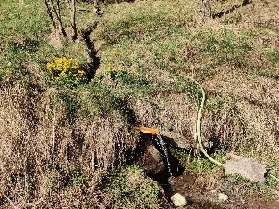
Acht Prindilan für Nachhaltigkeit und Gemeinschaft
Insgesamt wurden acht Prindilan in Prachs, Dietenheim, Brixen und Schalders
installiert. Jede Anlage wurde an die örtlichen Gegebenheiten angepasst.
Die Prindilan dienen als praktische Wasserstellen entlang von Wanderwegen und machen gleichzeitig auf den bewussten Umgang mit Wasser aufmerksam. Sie verbinden Nutzen, Naturerlebnis und Nachhaltigkeit.

Mit dem erfolgreichen Aufbau aller Standorte wurde das Projekt abgeschlossen. Besonders wertvoll war dabei die Zusammenarbeit im Team und die Arbeit in der Natur.
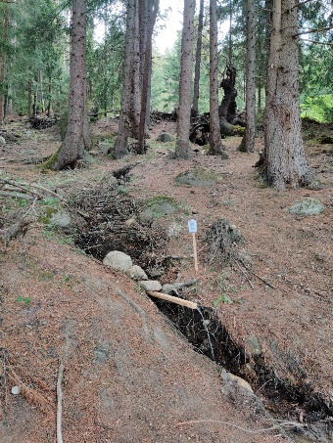
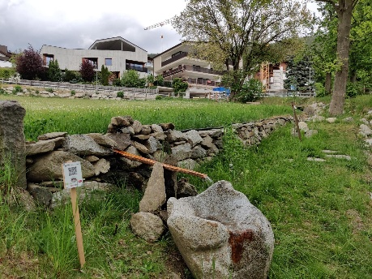
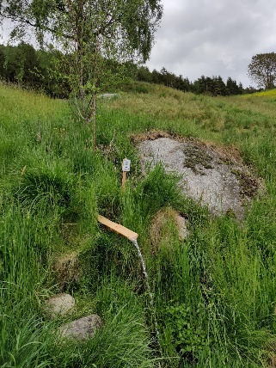

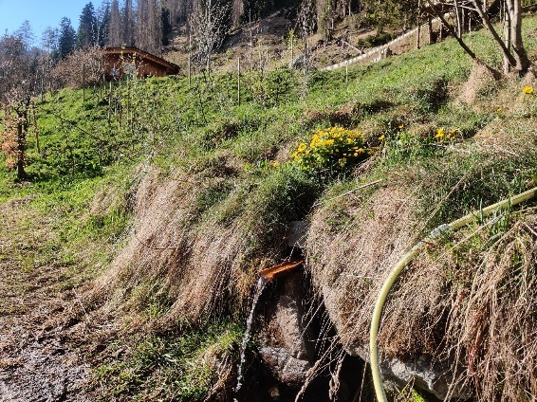
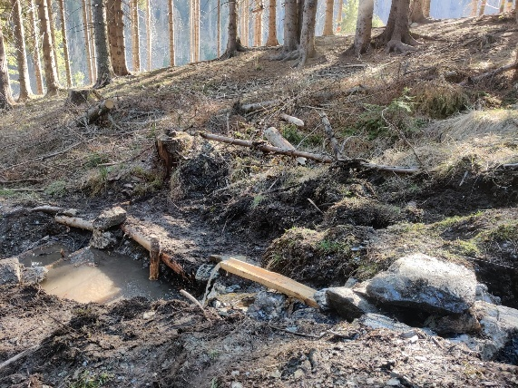

Unsere Partner und Kommunikation
Für die Umsetzung unseres Projekts war die Zusammenarbeit mit verschiedenen Partnern entscheidend. Sie unterstützten uns in den Bereichen Bildung, Material, Finanzierung, Gestaltung und Umsetzung.
Ein besonderer Partner ist die EOS-Sozialgenossenschaft – Burger Hof in Prags. Dieser Ort verbindet Natur, Bildung und Gemeinschaft und ermöglichte uns wichtige praktische Erfahrungen sowie die Umsetzung einzelner Prindilan-Standorte.
Die Fraktion Dietenheim unterstützte uns bei der Standortwahl und Umsetzung im
öffentlichen Raum.
Unternehmen wie Loacker und die Sparkasse Bruneck förderten das Projekt als regionale Unterstützer.
Im Bereich Holz arbeitete wir mit der Alpenholz Mair GmbH, während KLENKdesign uns bei der Gestaltung der Beschilderung unterstützte.
Der Südtiroler Bauernbund begleitete uns mit seinem Wissen im Bereich Regionalität und Nachhaltigkeit.

Die soziale Einrichtung Yoseikan Budo Bruneck / Keys unterstützte uns bei der praktischen Umsetzung und Weiterverarbeitung der Prindilan.
Ein besonderer Dank gilt auch Anna Oberrauch, die als Grafikerin unser Logo und das visuelle Erscheinungsbild des Projekts entwickelte.
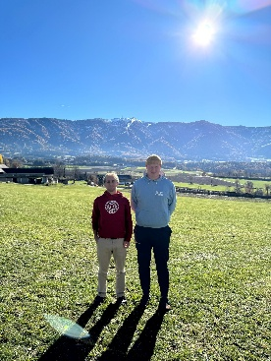
Bedeutung der Kommunikation
Das Projekt zeigte deutlich, wie wichtig klare und kontinuierliche Kommunikation ist. Nur durch regelmäßigen Austausch, klare Absprachen und gegenseitiges Vertrauen konnte die Zusammenarbeit erfolgreich funktionieren.
Kommunikation war dabei nicht nur organisatorisch wichtig, sondern auch entscheidend für Motivation, gemeinsame Zielsetzung und die Lösung von Herausforderungen.

Video & Instagram
Um das Projekt sichtbar zu machen, wurde ein eigener Instagram-Account erstellt. Dort teilen wir Einblicke in unsere Arbeit, Bilder und Entwicklungen rund um die Prindilan.
Zusätzlich wurde ein Projektvideo erstellt, das den gesamten Ablauf von der Planung bis zur Umsetzung dokumentiert. Es zeigt die Teamarbeit, den Bauprozess und die Verbindung zur Natur.

Video: (hier Link einfügen)
Instagram: (hier Link einfügen)

